Арутюнян О.С.,
методист КПНЗ «Кіровоградський обласний центр дитячої та юнацької творчості», голова Ради євроклубів Кіровоградщини
ВІД ДЕМОКРАТИЧНОЇ ШКОЛИ ДО РОЗВИТКУ ДЕМОКРАТИЧНОЇ УКРАЇНИ (урок-дискусія для учнів 9-11 класів, батьків та педагогів)
Мета та завдання: поглиблення знань та розуміння важливості принципів демократії; формування демократичних цінностей; осмислення основних принципів демократії (свобода, рівність, толерантність, взаємодія, верховенство права).
Обладнання: дошка, скотч, маркери, ватман, ножиці, кольоровий папір, кольорові нитки, стікери, проектор, ноутбук, екран.
Хід заняття
Учитель. Україна цього року відзначає 25 років незалежності. Наша держава гостро відчуває потребу у становленні та діяльності нової генерації активних громадян, які сповідують цінності демократичного суспільства - верховенство права людини, рівність і взаємну повагу.
Учитель. Термін «демократія» знайомий чи не більшості людей, проте не всі правильно розуміють його значення.
Учень. Демократія - це постійний рух та процес перетворень. Демократія - це спосіб врядування, при якому найвища влада належить народу.
Учитель. Так, лише при «прямій демократії» громадяни мають змогу брати участь у знаходженні суспільних рішень.
Які приклади Вам відомі?
Учень. Це наші загальношкільні зібрання: коли всі люди можуть зібратися в одному приміщенні, обговорити відповідні питання й ухвалити рішення шляхом більшості голосів.
З історії відомо, що Г рецькою державою у давні часи керувала Рада з 500 громадян. Усі важливі питання, навіть схвалені Радою, виносились на народні збори всіх громадян для голосування.
Учитель. З розвитком суспільства демократія набуває «представницького» характеру. Усі громадяни здійснюють владу вже не безпосередньо, а через своїх представників, яких обирають.
Так, парламент України, що складається з представників, обраних народом, покликаний вирішувати важливі для держави питань і приймати політичні рішення від імені всіх громадян.
Учитель. Розвиток України та її інтеграція до європейської спільноти можливий лише за умови усвідомлення кожним громадянином власної гідності та ідентичності, здатності до свідомого прийняття рішень, міжкультурного діалогу, поваги та вміння захищати свої права. Становлення справжнього громадянина потребує створення демократичного суспільства.
Демократичне суспільство починається з батьків, учителів, учнів, які готові вже у навчальному закладі брати на себе відповідальність та приймати рішення, реагувати на процеси, що відбуваються навколо через призму демократичних процесів у суспільстві.
В основу демократії покладено такі принципи: влада більшості, рівні можливості, права і свободи кожної людини, багатокультурність, свідомий вибір.
Опитувальник «Демократія у твоєму житті»
Для того, щоб визначити місце демократії у твоєму житті, пропоную надати відповідь «так» чи «ні» на такі запитання:
- Чи відчуваєш ти повагу до себе з боку дорослих: учителів, батьків, знайомих?
- Чи педагоги спільно з тобою встановлюють правила у твоєму класі, у школі?
- Чи визнають дорослі за тобою право висловлювати свою думку та дотримуватися її?
- Під час вирішення важливих питань у житті школи чи прислуховуються педагоги, батьки до твоїх думок та думок твоїх однолітків?
(Обговорення відповідей учнів у парах, групах.
Більшість позитивних відповідей свідчить про достатньо високий рівень демократичного мислення і оточення.)
Учитель: Одним із ключових завдань демократії є захист
основоположних прав людини.
Пропоную написати ці права та розмістити їх в основі (умовному фундаменті) будинку, який ми з вами сьогодні побудуємо.
(Діти на стікерах пишуть по одному праву та розміщують в основі
майбутнього будинку.)
Права людини: свобода слова і віросповідання; рівне право на законодавчий захист; можливість організовувати політичне, економічне і культурне життя суспільства; активна участь у житті громади та інші.
Учитель. Ці права закріплені в «Загальній декларації прав людини ООН»: визнання невід’ємно притаманної гідності та рівних і невід’ємних прав усіх членів людської спільноти є першоосновою свободи, справедливості й миру у світі.
Демократичне суспільство сповідує такі принципи, як толерантність, взаємодія, свобода, вибір, гідність, активність, відкритість, справедливість, рівність можливостей.
(Учитель розміщує в основі будинку демократичні принципи.)
Учитель. Пропоную з’ясувати відповідь на запитання: хто втілює демократичні принципи та має дотримуватись прав людини в житті? (люди, народ - це ми з вами: учні, учителі, батьки, громада).
(Учитель пропонує побудувати стіни будинку та закріпити на них слова «учні», «учителі», «батьки», «громада».)
Робота в групах. Учитель об’єднує учнів, учителів, батьків у 4 групи. Кожна об’єднана група являє собою одну організацію суспільства: «Учні», «Батьки», «Учителі», «Громада - громадські організації/влада»
Вправа «Узи співпраці»
Мета вправи: сприяти розумінню зв’язків між правами та
відповідальністю; розвивати навички ведення дискусії та співробітництва; заохочувати до громадянської відповідальності.
Завдання. Спочатку кожна група визначає і записує на аркуші паперу роль, яку вона відіграє у демократичному суспільстві, ключові функції, які вона виконує, тобто презентує своє бачення її ролі в сучасному житті школи та суспільному житті громади.
Потім іншим кольором маркера на аркуші записують вимоги до інших груп під окремими заголовками («Вимоги до батьків», «Вимоги до педагогів», «Вимоги до Учнів», «Вимоги до громади»), які повинні бути обґрунтовані необхідністю якнайкращого виконання функцій. Після обговорення та записів аркуші складаються в середині кімнати у формі квадрата на відстані близько одного метра. Кожна група отримує 6 ниток (кожній групі свій колір), скотч та маркер.
Групи починають переговори (дискусію) та узгодження інтересів, які відбуваються у три раунди.
Раунд 1: переговори між групами «Учителі» і «Батьки»; «Учні» і «Г ромада».
Раунд 2: переговори між групами «Учителі» і «Учні»; «Батьки» і «Г ромада».
Раунд 3: переговори між групами «Учителі» і «Громада»; «Учні» і «Батьки».
Інструкція. Висуваючи вимоги один одному, учасники повинні робити це чітко та стисло. Вони мають пояснити, що ці вимоги передбачають, і обґрунтувати, чому висуното саме ці, а не інші.
Під час вирішення питання про прийняття вимоги або її відхилення учасники груп повинні вирішити, чи те, що від них вимагається, є справедливим, і чи зможуть вони виконати це. При досягненні згоди одна нитка з’єднує за допомогою скотча два аркуші, що означає прийняття на себе відповідальності і досягнення консенсусу.
Робота в групах демонструє механізм взаємодії в суспільстві, певної відповідальності всіх її учасників і є важливою частиною руху за зміни в шкільному середовищі.
Питання для обговорення результатів роботи в групах:
- Чи важко було працювати?
- Коли було важче дійти згоди: в одній групі чи між різними групами?
- Що сприяло досягненню згоди в середині однієї групи?
- Що заважало встановити згоду між групами?
- Що допомогло знайти спільне вирішення проблеми?
Учні. Тільки толерантність, взаємоповага, свобода вибору, взаємодія, активність, відкритість допомогли дійти згоди та виконати вправу. А це є
основними принципами демократії, які ми можемо навчитись упроваджувати в наше життя у процесі взаємодії та спільних дій.
Учитель. А така взаємодія в школі виникає під час навчання, виховання та демократичного управління.
(Учитель будує стіни умовного будинку із запропонованих тверджень: «взаємодія», «навчання», «виховання», «управління»).
Учитель. Під час роботи сформувались очікування від груп «Учні», «Громада», «Учителі», «Батьки» щодо демократичної школи. Кожній групі пропоную записати вже сформовані очікування та розмістити їх на стінах нашого умовного будинку. (Представники кожної групи по черзі прикріплюють вимоги у відповідних секторах.)
Виховання та очікування: самостійність, критичне мислення,
відповідальність.
Навчання та очікування: комунікація, мовлення, розуміння прав і обов’язків, уміння вчитись.
Взаємодія та очікування: здобуття професійних знань і навичок, поліпшення якості життя.
Управління та очікування: взаємоповага, взаємодія з іншими,
вирішення конфліктів, активна участь у житті суспільства, повага до різноманітності.
Усе це є основою для створення Демократичної школи.
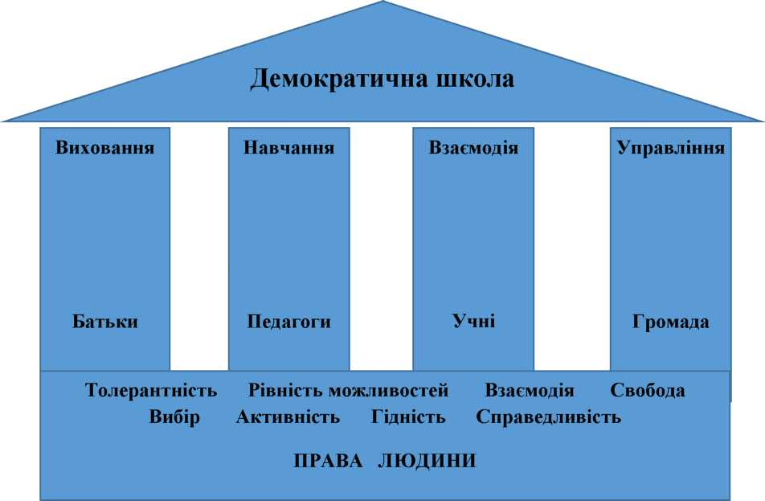

(Учитель проводить обговорення з учнями, батьками, учителями.) Питання для обговорення:
- Чи важко було визначити функції, які в демократичній школі виконують педагоги, учні, батьки, громада?
- Чи були розбіжності в учасників групи щодо того, які вимоги слід прийняти, а які відхилити на початку спілкування та по завершенні обговорення?
- Чи виконання цієї вправи відкрило про демократичну школу щось нове, те, чого вони раніше не знали?
- Чи були якісь несподіванки? Чи вважаєте ви, що такі випадки можуть створити труднощі у реальній ситуації?
- Чи вважаєте нашу школу демократичною?
- Які Ваші пропозиції задля того, щоб у школі відбулись демократичні зміни?
(Учитель об’єднує учнів, учителів, батьків в групи, які записують спільне рішення, що для них є Демократична школа.
Пропозиції записуються на аркушах та розміщуються на дах «Демократична школа».)
Учитель. Чому так важливо здійснити демократичні перетворення в школі та дотримуватися принципів демократії?
Учень. Школа - це частина громади. Якщо ми побудуємо демократичну школу, то це буде наш внесок у розвиток демократичної України.
Учитель. Школа - це мікромодель суспільства. Саме тут ми можемо засвоювати демократичні норми, цінності, навчатись поведінці відповідального громадянина через щоденний життєвий досвід. А це сприятиме розвитку громадянського суспільства і демократичних процесів в Україні.
(Перегляд соціальних відеороликів «Активне громадянство», «Демократична країна»).
Список використаних джерел
- Навчаємо демократії: Базові матеріали з освіти для демократичного громадянства та прав людини для вчителів / Р. Г оллоб, П. Крапф,
О. Олафстоттір, В. Вайдінгер; ред. Р. Голлоб, П. Крапф, В. Вайдінгер; [пер. з анг. та адапт. Л.І. Паращенко]. - К. : Основа, 2011. - Т. 1. - 164 с.
- Зростаємо у демократії: Плани уроків для початкового рівня з питань демократичного громадянства та прав людини / Р. Голлоб, В. Вайдінгер; ред. Р. Голлоб, П. Крапф, В. Вайдінгер; [пер. з анг. та адапт. О.В. Овчарук; заг. ред. укр. версії: Н.Г. Протасова]. - К. : Основа, 2011. - Т. 2. - 164 с.

